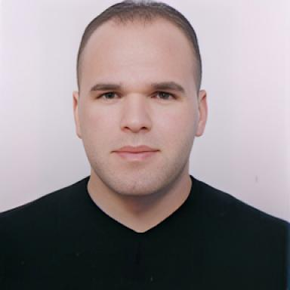 Salah Eddine BENDRIMIA

Identifiants chercheurs

- IdHAL :
salah-eddine-bendrimia
- ORCID :
0009-0008-4634-979X

Publications

